Hồ sơ Phân tích QUẢN LÝ NHÀ HÀNG KHÁCH SẠN

Version 1.3

Sinh viên thực hiện:
10520061 – Phan Văn Tâm
10520128 – Huỳnh Ngọc Hiệp
10520130 – Nguyễn Văn Sinh
10520135 – Nguyễn Tấn Hoan
Bảng ghi nhận thay đổi tài liệu

Ngày | Phiên bản | Mô tả | Tác giả
25/12/2013 | 1.0 | Tạo nội dung cơ bản | Nguyễn Tán Hoan
26/12/2013 | 1.1 | Hoàn thành nội dung phần sơ đồ lớp | Huỳnh Ngọc Hiệp
27/12/2013 |  | Hoàn thành nội dung phần sơ đồ trạng thại | Phan Văn Tâm
27/12/2013 | 1.2 | Tổng hợp lần cuối | Nguyễn Văn Sinh

Mục lục
1. Sơ đồ lớp (Mức phân tích) 4
1.1 Sơ đồ lớp (Mức phân tích) 4
1.2 Danh sách các lớp đối tượng và quan hệ 5
1.3 Mô tả chi tiết từng lớp đối tượng 6
2. Sơ đồ trạng thái 23
2.1 Trạng thái phòng 23
2.2 Trạng thái khách hàng 24
2.3 Phiếu thuê phòng 25
2.4 Phiếu đặt phòng 26
2.5 Cho thuê phòng 27
2.6 Lập phiếu thuê phòng 28

Sơ đồ lớp (Mức phân tích)

Sơ đồ lớp (Mức phân tích)
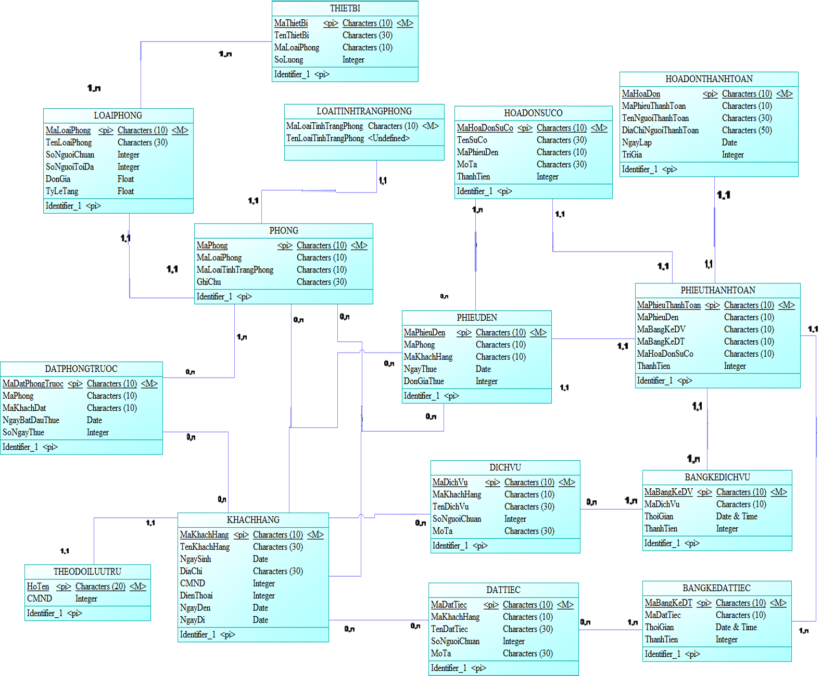

Danh sách các lớp đối tượng và quan hệ
STT | Tên lớp | Loại quan hệ | Ý nghĩa/Ghi chú
1 | Thiết bị | 1-n. | Thể hiện tên thiết bị có trong mỗi loại phòng tương ứng.
2 | Loại Phòng | 1-n, 1-1. | Mỗi loại phòng có quy định số người được ở và tương ứng với đơn giá và thiết bị.
3 | Loại Tình Trạng Phòng | 1-1 | Thể hiện tình trạng phòng hiện tại.
4 | Phòng | 1-1 | Thể hiện thông tin của phòng, tương ứng với loại phòng nào, và tình trạng như thế nào.
5 | Đặt phòng trước | 1-n, 0-n | Thể hiện khách hàng có đặt phòng trước hay không.
6 | Khách hàng | 0-n | Thể hiện thông tin khách hàng.
7 | Theo dõi lưu trữ | 1-1 | Thể hiện tính năng lưu trữ.
8 | Hóa đơn sự cố. | 1-n, 1-1 | Thể hiện tên sự cố, sự cố khi nào và như thế nào.
9 | Phiếu đến | 1-n, 0-n, 1-1 | Thể hiện phòng, tên khách hàng, ngày thuê.
10 | Dịch vụ | 0-n | Lưu trữ tên dịch vụ và khách hàng sử dụng dịch vụ.
11 | Đặt tiệc | 0-n | Lưu trữ tên đặt tiệc và khách hàng đặt tiệc.
12 | Bảng kê đặt tiệc | 1-n | Lưu trũ tên loại đặt tiệc và thời gian sử dụng bao lâu.
13 | Bảng kê dịch vụ | 1-n | Tên loại dịch vụ và thời gian sử dụng dịch vụ.
14 | Phiếu thanh toán. | 1-1 | Lưu trữ mã phiếu đến, mã bảng kê dịch vụ, mã bảng kê đặt tiệc.
15 | Hóa đơn thanh toán. | 1-1 | Thực hiện lập hóa đơn thanh toán cho khách hàng.

Mô tả chi tiết từng lớp đối tượng
- Với mỗi lớp đối tượng:
  - Kế thừa từ lớp đối tượng:
- Thiết bị kế thừa từ lớp Form.
- Loại Phòng kế thừa từ lớp Form.
- Loại Tình trạng phòng kế thừa từ lớp Form.
- Phòng kế thừa từ lớp Form
- Đặt phòng trước kế thừa từ lớp Form
- Khách hàng kế thừa từ lớp Form
- Theo dõi lưu trữ kế thừa từ lớp Form.
- Hóa đơn sự cố kế thừa từ lớp Form.
- Phiếu đến kế thừa từ lớp Form.
- Dịch vụ kế thừa từ lớp Form.
- Đặt tiệc kế thừa từ lớp Form.
- Bảng kê đặt tiệc kế thừa từ lớp Form.
- Bảng kê dịch vụ kế thừa từ lớp Form.
- Phiếu thanh toán kế thừa từ lớp Form.
- Hóa đơn thanh toán kế thừa từ lớp Form.
- Mô tả danh sách các thuộc tính

STT | Tên Lớp | Tên thuộc tính | Loại | Ràng buộc | Ý nghĩa/ghi chú
1 | Thiết bị | m_MaThietBi | Private |  | Thuộc tính khóa của lớp thiết bị, dùng để truy xuất dữ liệu dễ dàng hơn.
1 | Thiết bị | m_MaLoaiPhong | Private |  | Thuộc tính khóa chính của lớp Loại Phòng, để xác định thiết bị có trong mỗi loại phòng.
1 | Thiết bị | m_TenThietBi | Private |  | Mô tả tên thiết bị của lớp thiết bị
1 | Thiết bị | m_SoLuong | Private |  | Thể hiện số thiết bị có trong mỗi loại phòng tương ứng.
2 | Loại Phòng | m_MaLoaiPhong | Private |  | Thuộc tính khóa chính của lớp. Dễ dàng truy xuất dữ liệu.
2 | Loại Phòng | m_TenLoaiPhong | Private |  | Thuộc tính thể hiện tên loại phòng đễ dễ phân biệt và truy xuất dữ liệu.
2 | Loại Phòng | m_DonGia | Private |  | Thể hiện đơn giá tương ứng với mỗi loại phòng.
2 | Loại Phòng | m_SoNguoiChuan | Private |  | Quy định số người được ở trong mỗi loại phòng.
2 | Loại Phòng | m_SoNguoiToiDa | Private |  | Quy định số người tối đa trong mỗi loại phòng.
2 | Loại Phòng | m_TyLeTang | Private |  | Mỗi loại phòng có một tỷ lệ tăng khác nhau.
3 | Loại Tình trạng phòng. | m_MaLoaiTinhTrangPhong | Private |  | Thuộc tính khóa của lớp.
3 | Loại Tình trạng phòng. | m_TenLoaiTinhTrangPhong | Private |  | Thể hiện tên loại tình trạng.
4 | Phòng | m_MaPhong | Private |  | Thuộc tính khóa của lớp phòng.
4 | Phòng | m_TenPhong | Private |  | Thể hiện tên của phòng bất kì.
4 | Phòng | m_MaLoaiPhong | Private | Phụ thuộc vào thuộc tính mã loại phòng của lớp mã loại phòng. | Thuộc tính khóa của lớp loại phòng.
4 | Phòng | m_MaTinhTrangPhong | Private |  | Thuộc tính khóa của lơp tình trạng phòng.
4 | Phòng | m_GhiChu | Private |  | Thuộc tính thể hiện nội dung chú thích.
5 | Người dùng | m_TenDangNhap | Private |  | Thuộc tính thể hiện tên thể hiện của người đăng nhập vào phần mềm.
5 | Người dùng | m_MatKhau | Private |  | Thuộc tính thể hiện mật khẩu của người đăng nhập.
5 | Người dùng | m_LoaiNguoiDung | Private |  | Thể hiện loại người dùng.
5 | Người dùng | m_NguoiDung | Private |  | Thể hiện người dùng đăng nhập vào hệ thống.
6 | Loại người dùng. | m_LoaiNguoiDung | Private |  | Thuộc tính khóa của lớp loại người dùng.
6 | Loại người dùng. | m_TenLoaiNguoiDung | Private |  | Thuộc tính thể hiện tên loại người dùng.
7 | Phiếu đến. | mMaPhieuDen | Private |  | Thuộc tính khóa của lớp phiếu đến.
7 | Phiếu đến. | mMaPhong | Private | Phụ thuộc vào thuộc tính của lớp Phòng | Thuộc tính thể hiện mã phòng trong phiếu đến.
7 | Phiếu đến. | mMaKhachHang | Private | Phụ thuộc vào thuộc tính của lớp khách hàng. | Thuộc tính thể hiện mã khách hàng đến thuê phòng.
7 | Phiếu đến. | mNgayThue | Private |  | Thể hiện ngày khách hàng đến thuê phòng.
7 | Phiếu đến. | mDonGiaThue | Private |  | Mỗi loại phòng thì có giá khác nhau nên dẫn đến sẽ có giá khác nhau.
8 | Đặt phòng trước. | mMaDatPhongTruoc | Private |  | Thể hiện thuộc tính khóa của lớp.
8 | Đặt phòng trước. | mMaPhong | Private | Phụ thuộc vào lớp phòng. | Thể hiện phòng để đặt trước.
8 | Đặt phòng trước. | mMaKhachDat | Private |  | Thể hiện mã khách hàng đến đặt.
8 | Đặt phòng trước. | mNgayBatDauThue | Private |  | Thể hiện ngày đến bắt đầu thuê phòng.
8 | Đặt phòng trước. | mSoNgayThue | Private |  | Thue bao nhiêu ngày .
9 | Khách hàng | mMaKhachHang | Private |  | Thuộc tính khóa của lớp và dễ dàng truy xuất dữ liệu.
9 | Khách hàng | mTenKhachHang | Private |  | Thể hiện tên khách hàng thuê phòng.
9 | Khách hàng | mNgaySinh | Private |  | Thuộc tính thể hiện ngày sinh của khách hàng.
9 | Khách hàng | mDiaChi | Private |  | Thuộc tính thể hiện địa chỉ của khách hàng.
9 | Khách hàng | mCMND | Private |  | Thuộc tính thể hiện số CMND.
9 | Khách hàng | mDienThoai | Private |  | Thuộc tính thể hiện số điện thoại của khách hàng.
9 | Khách hàng | mNgayDen | Private |  | Thuộc tính thể hiện ngày đến thuê của khách hàng.
9 | Khách hàng | mNgayDi | Private |  | Thể hiện ngày đi.
10 | Dịch vụ | mDichVu | Private |  | Thuộc tính khóa, dễ dàng truy xuất dữ liệu
10 | Dịch vụ | mMaKhachHang | Private | Phụ thuộc vào thuộc tính khóa của lớp khách hàng. | Thể hiện mã khách hàng thuê dịch vụ của khách sạn.
10 | Dịch vụ | mTenDichVu | Private |  | Thuộc tính thể hiện tên dịch vụ.
10 | Dịch vụ | mSoNguoiChuan | Private |  | Thuộc tính thể hiện số người chuẩn có thể sử dụng dịch vụ.
10 | Dịch vụ | mMoTa | Private |  | Thuộc tính thể hiện mô tả dịch vụ.
11 | Đặt tiệc. | mMaDatTiec | Private |  | Thuộc tính khóa của lớp.
11 | Đặt tiệc. | mMaKhachHang | Private | Phụ thuộc vào thuộc tính khóa của lớp khách hàng. | Thể hiện khách hàng nào đặt tiệc
11 | Đặt tiệc. | mTenDatTiec | Private |  | Thể hiện tên tiệc mà khách hàng đặt.
11 | Đặt tiệc. | mSoNguoiChuan | Private |  | Số người chuẩn cho lần đặt tiệc để thỏa quy định chuẩn của khách sạn.
11 | Đặt tiệc. | mMoTa | Private |  | Mô tả đặt tiệc.
12 | Bảng kê dịch vụ | mMaBangKeDV | Private |  | Thuộc tính khóa của lớp bảng kê dịch vụ, truy xuất dữ liệu.
12 | Bảng kê dịch vụ | mMaDichVu | Private | Phụ thuộc vào thuộc tính của bảng dịch vụ | Thuộc tính thể hiện dịch vụ nào trong bảng kê dịch vụ.
12 | Bảng kê dịch vụ | mThoiGian | Private |  | Thời gian sử dụng dịch vụ.
12 | Bảng kê dịch vụ | mThanhTien | Private |  | Tính tiền cho dịch vụ mà khách hàng đã thuê.
13 | Bảng kê đặt tiệc | mMaBangKeDT | Private |  | Thuộc tính khóa của lớp.
13 | Bảng kê đặt tiệc | mMaDatTiec | Private | Phụ thuộc vào thuộc tính của lớp đặt tiệc. | Thể hiện tên đặt tiệc
13 | Bảng kê đặt tiệc | mThoiGian | Private |  | Thời gian khách hàng đã đặt tiệc.
13 | Bảng kê đặt tiệc | mThanhTien | Private |  | Tính tiền cho từng đặt tiệc khi khách hàng đặt.
14 | Phiếu thanh toán | mMaPhieuThanhToan | Private |  | Thuộc tính khóa của lớp phiếu thanh toán.
14 | Phiếu thanh toán | mMaPhieuDen | Private | Phụ thuộc vào thuộc tính của phiếu đến. | Thuộc tính thể hiện mã phiếu đén của khách hàng.
14 | Phiếu thanh toán | mMaBangKeDV | Private | Phụ thuộc vào thuộc tính của lớp bảng kê dịch vụ | Thể hiện bảng kê dịch vụ
14 | Phiếu thanh toán | mMaBangKeDT | Private | Phụ thuộc vào thuộc tính của lớp bảng kê đặt tiệc | Thể hiện thuộc tính đặt tiệc.
14 | Phiếu thanh toán | mThanhTien | Private |  | Tính tiền khi khách hàng đến thuê phòng, sử dụng dịch vụ và đặt tiệc.
15 | Hóa đơn thành toán. | mMaHoaDon | Private |  | Thuộc tính khóa của lớp.
15 | Hóa đơn thành toán. | mMaPhieuThanhToan | Private |  | Thuộc tính thể hiện mã phiếu đến.
15 | Hóa đơn thành toán. | mTenNguoiThanhToan | Private |  | Mỗi phiếu thanh toán thì chỉ đại diện một người thuê khách sạn đến thanh toán.
15 | Hóa đơn thành toán. | mDiaChiNguoiThanhToan | Private |  | Địa chỉ của người thành toán hóa đơn.
15 | Hóa đơn thành toán. | mNgayLap | Private |  | Thanh toán ngày nào.
15 | Hóa đơn thành toán. | mTriGia | Private |  | Trị giá của hóa đơn.

- Danh sách các trách nhiệm (các phương thức) chính

STT | Tên Lớp | Tên Phương thức | Loại | Ràng buộc | Ý nghĩa/ghi chú
1 | Thiết bị | HienThi | Public |  | Phương thức tác dụng hiển thị tất cả các thiết bị lên datagridview.
1 | Thiết bị | NewRow() | Public |  | Phương thức có tác dụng tạo một row mới datagridview.
1 | Thiết bị | Add(DataRow row) | public |  | Phương thức có tác dụng add một row bất kì vào dữ liệu.
1 | Thiết bị | Save() | Public |  | Phương thức để lưu dữ liệu.
2 | Loại Phòng | HienThi | Public |  | Phương thức để hiển thị loại phòng datagridview
2 | Loại Phòng | HienThiComboBoxMaLoaiPhong | Public |  | Phương thức hiển thị theo mã loại phòng.
2 | Loại Phòng | HienThiDataGridViewComboBoxColumnMaLoaiPhong | Public |  | Phương thức hiển thị theo mã loại phòng.
2 | Loại Phòng | LayDonGiaLoaiPhong | Public |  | Phương phức lấy đơn gia loại phòng.
2 | Loại Phòng | LaySoNguoiToiDa | Public |  | Phương thức lấy số người tồi đa
2 | Loại Phòng | NewRow | Public |  | Phương thức tạo thêm một hàng mới.
2 | Loại Phòng | Save | Public |  | Phương thức lưu vào cơ sở dữ liệu.
2 | Loại Phòng | Add | Public |  | Phương thức thêm vào cơ sở dữ liệu.
3 | Loại Tình trạng phòng. | HienThi | Public |  | Thuộc tính khóa của lớp.
3 | Loại Tình trạng phòng. | HienThiComboBox | Public |  | Phương thức hiển thị dữ liệu lên combobox
3 | Loại Tình trạng phòng. | HienThiDataGridViewComboBoxColumn | Public |  | Hiển thị dữ liệu lên Datagridview và combobox.
3 | Loại Tình trạng phòng. | Add | Public |  | Phương thức thêm dữ liệu.
3 | Loại Tình trạng phòng. | Save | Public |  | Phương thức lưu
3 | Loại Tình trạng phòng. | NewRow | Public |  | Phương thức tạo dòng thêm dòng mới.
4 | Phòng | HienThi | Public |  | Phương thức hiển thị.
4 | Phòng | HienThiDataGridViewComboBoxMaPhong | Public |  | Phương thức hiển thị mã phòng lên datagridview
4 | Phòng | HienThiComboBoxPhong | Public |  | Phương thức hiển thị phòng lên combobox
4 | Phòng | HienThiComboBox | Public |  | Phương thức hiển thị lên combobox
4 | Phòng | LayMaLoaiPhong | Public |  | Phương thức lấy mã loại phòng.
4 | Phòng | SetTinhTrangPhong | Public |  | Phương thức thiết lập tình trạng.
5 | Người dùng | HienThi | Public |  | Phương thức hiển thị.
5 | Người dùng | DangNhap | Public |  | Phương thức đăng nhập vào hệ thống phần mềm.
5 | Người dùng | UpdatePassord | Public |  | Phương thức chỉnh sửa mật khẩu.
5 | Người dùng | NewRow | Public |  | Phương thức tạo dữ liệu mới.
6 | Loại người dùng. | HienThiDataGridViewComboBoxColumn | Public |  | Phương thức hiển thị lên datagridview.
6 | Loại người dùng. | LayLoaiNguoiDung | Public |  | Phương thức lấy loại người dùng.
6 | Loại người dùng. | HienThiComboBox | Public |  | Phương thức hiển thị lên combobox
7 | Phiếu đến. | PhieuThuePhongControl | Public |  | Phương thức quản lí phiếu thuê phòng.
7 | Phiếu đến. | HienThi | Public |  | Phương thức hiển thị.
7 | Phiếu đến. | HienThiComboBoxMaPhieuThue | Public |  | Phương thức hiển thị.
7 | Phiếu đến. | HienThiDataGridViewComboBoxColumn | Public |  | Phương thức hiển thị lên datagridview
7 | Phiếu đến. | LayNgayThuePhong | Public |  | Phương thức lấy ngày thuê phòng.
7 | Phiếu đến. | XoaDataTheoMaPhong | Public |  | Phương thức xóa dữ liệu theo mã phòng.
7 | Phiếu đến. | HienThiComboBoxMaKhachHang | Public |  | Phương thức hiển thị mã khách hàng lên combobox
8 | Đặt phòng trước. | DangKyPhongControl | Public |  | Phương thức đăng kí phòng.
8 | Đặt phòng trước. | HienThi | Public |  | Phương thức hiển thị.
8 | Đặt phòng trước. | HienThiDataGridViewComboBoxMaDangKy | Public |  | Phương thức hiển thị lên datagridview.
8 | Đặt phòng trước. | HienThiComboBoxPhong | Public |  | Phương thức hiển thị phòng lên combobox
8 | Đặt phòng trước. | HienThiComboBox | Public |  | Phương thức hiển thị combobox
8 | Đặt phòng trước. | XoaDataTheoMaPhong | Public |  | Phương thức hiển thị
8 | Đặt phòng trước. | HienThiDateNgayDangKy | Public |  | Phương thức hiển thị ngày đăng kí.
8 | Đặt phòng trước. | LayDangKyPhongData | Public |  | Phương thức lấy dữ liệu đăng kí phòng.
9 | Khách hàng | HienThi | Public |  | Phương thức hiển thị.
9 | Khách hàng | HienThiComboBoxTenKhachHang | public |  | Phương thức hiển thị
9 | Khách hàng | HienThiDataGridViewComboBoxColumnTenKhachHang | Public |  | Phương thức hiển thị
9 | Khách hàng | HienThiComboBoxMaKhachHang | Public |  | Phương thức hiển thị
9 | Khách hàng | HienThiDataGridViewComboBoxColumnMaKhachHang | Private |  | Phương thức hiển thị
9 | Khách hàng | NewRow | Public |  | Phương thức tạo hàng mới.
9 | Khách hàng | Add | Private |  | Thuộc tính thể hiện ngày đến thuê của khách hàng.
9 | Khách hàng | Save | Private |  | Phương thức lưu dữ liệu.
10 | Dịch vụ | HienThi | Public |  | Phương thức hiển thị
10 | Dịch vụ | LayDichVuTheoMaKhachHang | Public |  | Phương thức lấy dịch vụ theo mã khách hàng.
10 | Dịch vụ | HienThiComboBoxTenDichVu | Public |  | Phương thức hiển thị tên dịch vụ theo combobox.
10 | Dịch vụ | HienThiDataGridView  ComboBoxColumnTenDichVu | Public |  | Phương thức hiển thị tên dịch vụ lên Datagridview
10 | Dịch vụ | NewRow | public |  | Phương thức tạo hàng mới.
11 | Đặt tiệc. | HienThi | Public |  | Phương thức hiển thị
11 | Đặt tiệc. | HienThiComboBoxTenDichVu | Public |  | Phương thức hiển thị tên dịch vụ lên combobox
11 | Đặt tiệc. | HienThiDataGridViewComboBoxColumnTenDichVu | Public |  | Phương thức hiển thị tên dịch vụ lên datagridview.
11 | Đặt tiệc. | NewRow | Public |  | Phương thức tạo dữ liệu mới.
11 | Đặt tiệc. | Add | Private |  | Thêm dữ liệu.
12 | Bảng kê dịch vụ | BangKeDichVuControl | Public |  | Phương thức liệt kê tất cả dịch vụ của khách hàng sử dụng.
12 | Bảng kê dịch vụ | HienThi | Public |  | Phương thức hiển thị
12 | Bảng kê dịch vụ | HienThiDataGridViewComboBoxColumnMaBangKeDV | Public |  | Phương thức hiển thị mã bảng kê dịch vụ lên DataGridView.
12 | Bảng kê dịch vụ | HienThiComboBoxMaDichVu | Public |  | Phương thức hiển thị mã dịch vụ lên combobox.
13 | Bảng kê đặt tiệc | BangKeDatTiecControl | Public |  | Phương thức liệt kê tất cả đặt tiệc của khách hàng.
13 | Bảng kê đặt tiệc | HienThi | Public |  | Phương thức hiển thị.
13 | Bảng kê đặt tiệc | HienThiComboBoxMaDichVu | Public |  | Phương thức hiển thị mã dịch vụ.
13 | Bảng kê đặt tiệc | HienThiDataGridViewComboBoxColumnMaBangKeDV | Public |  | Phương thức hiển thị mã bảng kê dịch vụ lên datagridview và combobox.
14 | Phiếu thanh toán | HienThi | Public |  | Phương thức hiển thị
14 | Phiếu thanh toán | LayDoanhThuBaoCaoPhong | Public |  | Phương thức lấy doanh thu báo cáo phòng.
14 | Phiếu thanh toán | NewRow | Public |  | Tạo dữ liệu mới.
14 | Phiếu thanh toán | Add | Private |  | Thêm dữ liệu
14 | Phiếu thanh toán | Save | Public |  | Phương thức lưu dữ liệu sau khi thay đổi.

Sơ đồ trạng thái

Trạng thái phòng
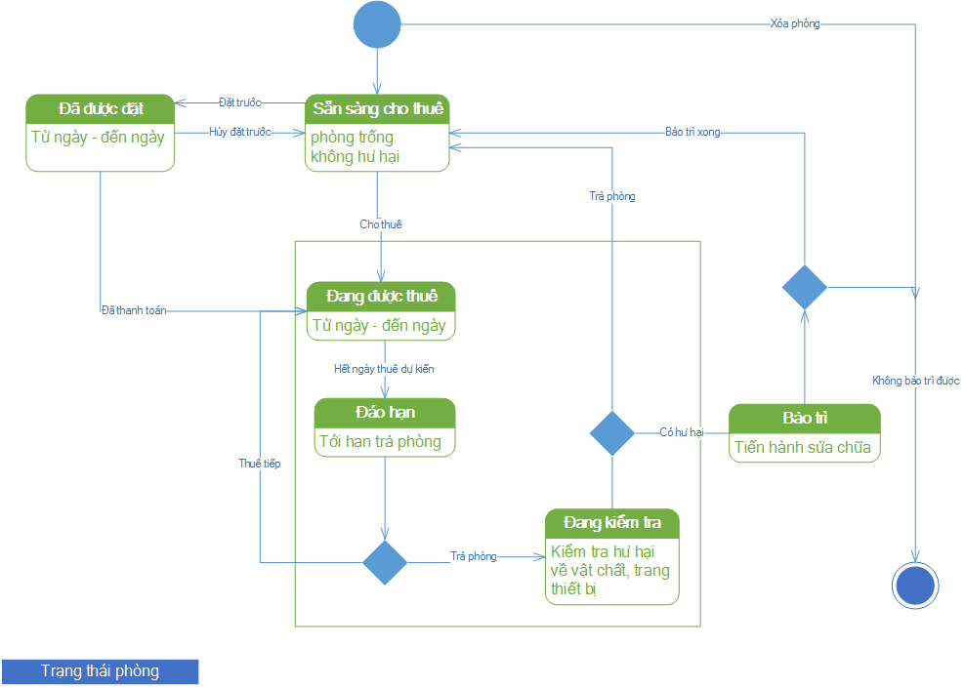

Trạng thái khách hàng
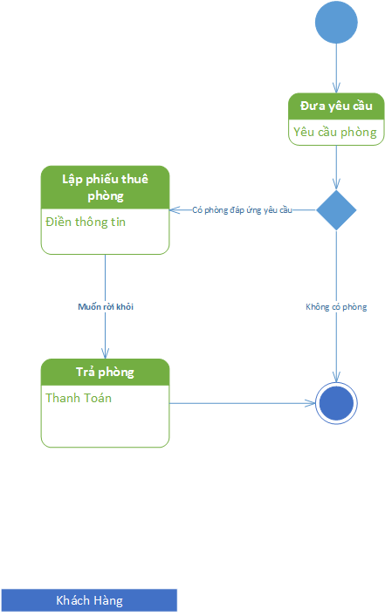

Phiếu thuê phòng

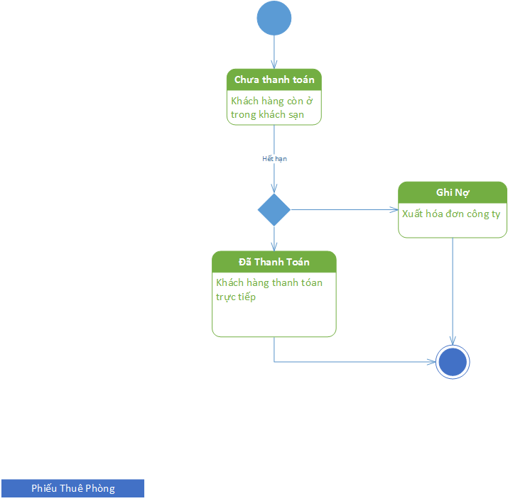

Phiếu đặt phòng

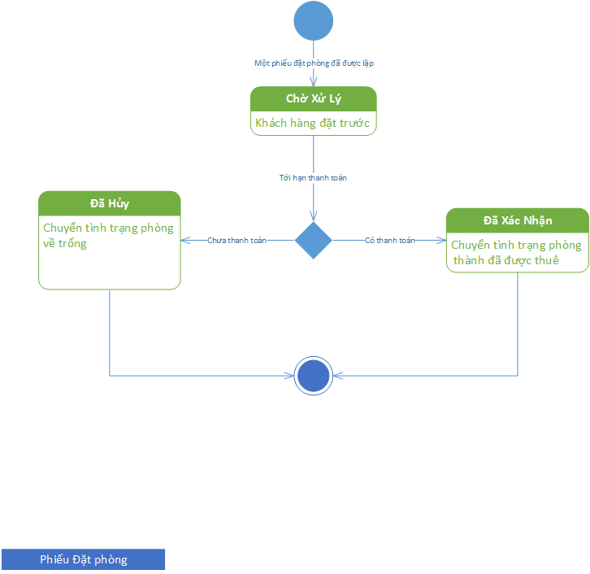

Cho thuê phòng
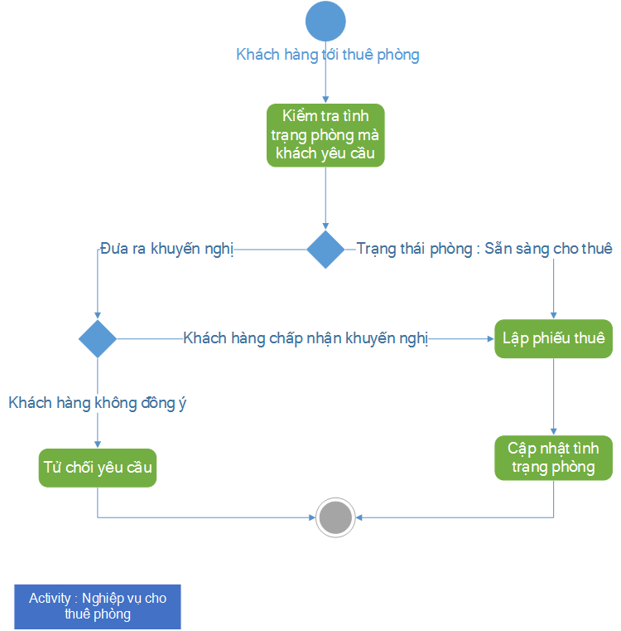

Lập phiếu thuê phòng
